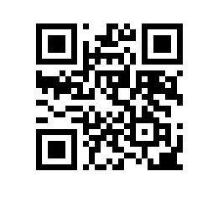

Об утверждении состава аттестационной комиссии и секретаря аттестационной комиссии на 2023/2024 учебный год для образовательной программы «Современное искусство» факультета креативных индустрий

ПРИКАЗЫВАЮ:

- Утвердить аттестационную комиссию и секретаря аттестационной комиссии для образовательной программы бакалавриата «Современное искусство», направления подготовки 50.03.02 «Изящные искусства», факультета креативных индустрий, очной формы обучения в следующем составе:
председатель - доцент факультета креативных индустрий, академический руководитель образовательной программы «Современное искусство», Старусева-Першеева А.Д.,
члены комиссии:
- Джикия А.Р., профессор факультета креативных индустрий,
- Кулагин А.В., старший преподаватель факультета креативных индустрий,
- Хоботова Л.Г., старший преподаватель факультета креативных индустрий,
секретарь – Розина Е.В., менеджер отдела сопровождения учебного процесса в бакалавриате по направлению «Дизайн».

Декан А.Г. Быстрицкий

